Областной конкурс методических разработок
«Воспитание в кадре»

Номинация: «Смотрим с родителями»
Тема методической разработки: «Отвага рождает победителей»
к фильму «Навсегда»
Возрастная категория: 13-14 лет

Автор: Елсукова Оксана Ивановна
учитель русского языка и литературы
филиала МБОУ СОШ с. Поселки – ООШ с. Никольское
Кузнецкого района Пензенской области

2025
Методическая разработка воспитательного занятия - киноурока:

Тема: «Отвага рождает победителей»
Фильм «Навсегда»
Качество: отвага
Номинация: «Смотрим с родителями»
Целевая аудитория: ученики 8 класса (13-14лет), родители
Цель: воспитание у подрастающего поколения чувства патриотизма
Задачи:
- формирование осознанного отношения к Отечеству, его прошлому, настоящему и будущему на основе исторических ценностей;
- развить гражданственность и национальное самосознание учащихся;
- создать условия для реализации каждым учащимся собственной гражданской позиции;
- развивать и углублять знания об истории родного края;
- формировать у учащихся чувства гордости за героическое прошлое своей Родины;
- воспитывать у учащихся готовности к защите Отечества.
Планируемые результаты:
- повышение уровня гражданского и патриотического сознания и самосознания обучающихся;
- воспитание у обучающихся гордости за свой народ, страну;
- развитие у обучающихся потребности в изучении истории своего края и Отечества.
Формы: устный журнал, дискуссия, круглый стол, тематический диалог, посещение музея, работа с архивными документами, уход за памятником-мемориалом, могилой лётчика, благотворительные акции.
Методы и приёмы:
- формирование сознания личности: убеждение, беседы, метод примера.
- организация деятельности и формирование опыта гражданского поведения: общественное мнение, поручение, создание воспитывающих ситуаций, коллективное дело;
- стимулирование деятельности и поведения: взаимовыручка, создание ситуации успеха.
Ход проведения киноурока:
1.Вступление. Просмотр фильма.
Учитель: Здравствуйте, ребята, уважаемые родители! Нашу встречу с вами хотелось бы начать со стихотворения Валентины Лавиной «Смелость и отвага»:
Минус шестьдесят за бортом.
Летим между Москвой и Калининградом.
И лишь бесконечность облаков за окном
Я наблюдаю скромным своим взглядом.
Мы думаем, что в мире и согласии живём,
Но на яву идёт война, ребята.
Мы милости благочестивой ждём,
Даём медали за отвагу.
А кто-то любит, кто-то собирает в путь
Мужей, соседа, брата, сына.
И думает: война. Какой же бред. Какая жуть.
Мы не хотим, чтобы их кровь остыла.
Но русский дух, - он этим и силён,
Что верен он своей отчизне.
Обычный житель просто будет поражён,
На что способен русский муж при жизни.
У нас в крови отвага и защита.
Она в генетике у нас.
Ещё одна карта открыта
Для Родины. Для всех, для нас.
Тот, кто не русский, - не поймёт...
Откуда смелость и отвага.
Пускай бы уж скорей война пройдёт,
Вернутся все домой ребята…
Учитель:
- Скажите, пожалуйста, о каком духовно-нравственном качестве идет речь в стихотворении? (Речь в этом стихотворении идет об отваге и смелости русского народа).
- Какого человека можно назвать отважным, смелым? (Не каждого человека можно назвать отважным и смелым, а только того человека, который способен на подвиг ради близких, своего народа, страны).
- Как вы думаете, о каком качестве пойдет речь в фильме? (Мы думаем, что в фильме будет идти речь о смелости, отваги, подвигах людей).
- Правильно. Сегодня мы посмотрим короткометражный фильм «Навсегда», снятый по одноименному рассказу Елены Дубровской. Эта кинолента, создана в рамках Всероссийского народного проекта «Киноуроки в школах России и мира».
Съёмки проходили в Керчи (Республика Крым) и завершились 22 июня 2021 года. Фильм имеет высокую значимость именно сегодня: в центре сюжета - подвиг детей в Аджимушкайских каменоломнях, борьба с фашизмом, отношение к истории современных детей и подростков.
Данный фильм рассказывает о том, что смелость и отвага - это качества, необходимые сегодня не только в минуту опасности, но и каждому, кто дорожит памятью о своей стране.
А теперь внимание на экран.
Просмотр фильма «Навсегда».
2. Обсуждение.
Учитель:
- Уважаемые родители и ребята, понравился ли вам фильм? Давайте его обсудим. Перед вами лежит корзинка с вопросами, по очереди каждый достаёт из нее листочек и отвечает, остальные присутствующие помогают.
- Как вы думаете, почему фильм начинается с обороны Керчи, показанной глазами ребенка одиннадцати лет?
(Оборону держали все советские люди, потому что они делали общее дело. Глазами мальчика показана трагедия войны и зверства фашизма.)
- Как реагировали советские люди на уговоры германского командования сдаться в плен?
(И взрослые, и дети вели себя отважно, несмотря на голод и жажду, задыхаясь от газа, они не сдавались фашистам.)
- Как выживали люди в каменоломнях? (Они ели траву, слизывали воду со стен, но не сдавались).
- Вы внимательно смотрели фильм. Сколько человек выжило? (Из пятнадцати тысяч человек выжили только сорок восемь).
- Какова была цель поездки Моники?
(Для Моники эта поездка была её покаянием, раскаянием за грехи фашистов в Великую Отечественную войну.)
- Все ли немцы разделяют мнение Моники?
(Нет, ее внук Пауль хочет доказать, что русские оккупировали Крым.)
- Как вы думаете, почему Пауль хотел сжечь альбом с рисунками?
(Его разозлило то, что у Крыма и России единая история. Он хотел видеть в русских злодеев и оккупантов.)
- Как вы думаете, сумел Юра переубедить Пауля? В чем смелость внука?
(В том, что ему было не все равно на свою историю, он хотел донести до чужака (немца) правду, которую Пауль должен был рассказать своему отцу и своим друзьям.)
- Как бы Вы поступили на месте Юры, какое качество в нем показано? (Мы бы точно также отважно спасали альбом с рисунками, объяснили Паулю, что это наша земля и никакие мы не злодеи и оккупанты. Юра наполнен отвагой и смелостью, спасая альбом.)
- Просмотрев фильм, что вы можете ещё добавить про понятие «ОТВАГА»? (В этом фильме мы четко видим проявление этого духовно-нравственного качества. Отвага нужна для отстаивания правдивой информации, справедливости. Даже проявлять честность в некоторых жизненных ситуациях нужна отвага и смелость.)
- Как вы думаете, почему фильм так назван «Навсегда»? (Фильм так назван потому, что этим фильмом хотели донести до нас подвиг нашего народа, чтобы мы всегда помнили и чтили память по погибшим в годы войны, а также ухаживали, защищали и сохраняли памятники советским воинам, погибшим в Великой Отечественной войне.)
- Были ли в вашей жизни ситуации, когда вы проявляли отвагу, смелость? (Да, были такие случаи. Вот один из них. Хоть нам было и страшно, но мы не могли остаться в стороне: вызвали пожарных, когда заметили, что горит поле за селом, и огонь подходит уже к лесу. Благодаря нашим оперативным действиям, поле пожарные потушили вовремя, пожар не дошел до леса.)
- 3. Вывод педагога. Социальная практика.
Учитель:
- Тема, поднятая в фильме «Навсегда» очень важна. Сейчас, когда западный мир ведет против России историко-информационную войну, мы должны знать правду и не давать себя обмануть, подражая нашему герою фильма. Вы должны быть такими же отважными, смелыми, патриотами своей страны.
- Как вы думаете, какое общественно полезное дело вы могли бы сделать после просмотра данного фильма?
Команда родителей и команда ребят составляют план социальной практики по просмотренному фильму.
План родителей:
1.Участие в патриотических мероприятиях.
2.Посещение музеев.
3.Чтить память о подвигах воинов ВОВ, посещать памятники.
4.Участвовать в благотворительных акциях.
План ребят:
1.Хранить память о прошлом страны.
2.Посетить наш школьный музей, а также посетить музеи других школ.
3.Возлагать по праздникам гирлянды и цветы на памятнике, могиле лётчиков в селе Никольское.
4.Участвовать в трудовом десанте.
5.Писать письма солдатам, участвовать в сборе гуманитарной помощи нашим солдатам на СВО.
Рефлексия.
Учитель:
- Давайте реализуем ваш план на практике.
Социальная практика.
Многие пункты плана родителей и детей совпали, что говорит о правильном воспитание подрастающего поколения.
1. Посещение школьного музея, где они, затаив дыхание, слушали рассказ о Великой Отечественной войне, о героических подвигах земляков на фронте и в тылу врага, о боевых наградах. Сама атмосфера музея напомнила детям о войне, о людях, которые ушли на фронт и не вернулись. Каждый год бессмертный полк пополняется новыми портретами героев Великой Отечественной войны. Ребята внимательно рассматривали экспонаты музея: личные вещи участников войны, награды, предметы быта, военную одежду. Ребята гордились своими земляками.
2.Не могли пройти мимо стенда с героями специальной военной операции. Более тридцати человек из нашего села находятся в зоне специальной военной операции. Двое из них, к сожалению, погибли. Один из них ученик нашей школы, Белов Александр Юрьевич. Ребята с родителями посетили кабинет физики, где находится парта героя. Белов Александр погиб 7 марта 2022 года, в самом начале военной операции. Ребята гордятся Сашей, берут с него пример в учебе, спорте и тоже хотят быть военными.
3.Ученики посетили могилу героя СВО, убрали ее от осенней листвы, принесли цветы, зажгли свечу в лампадке. Ребят распирает чувство гордости за солдат-односельчан, которые неравнодушно относятся к судьбе своей страны, участвуя в данный момент в специальной военной операции.
4.В рамках социальной практики ребята также посетили братскую могилу лётчиков, погибших в селе Никольское 25 октября 1941 года. Жители села стали свидетелями гибели боевого самолёта. Колхозники похоронил летчиков на сельском кладбище, на их могиле был установлен памятник с красной звездой. Погибшими оказались старший лейтенант Левсон Моисей Вульфович и капитан Ермаков Афанасий Никитович. Ученики убрали мусор вокруг могилы, осенние листья, помыли ее от пыли, принесли цветы и поставили лампадку. Ребята ухаживают за братской могилой с 5 класса: сажают цветы, убирают сухую траву, поддерживают порядок на могиле и вблизи нее.
5.В нашем селе есть памятник-мемориал, погибшим односельчанам в годы Великой Отечественной войны. Ребята возложили цветы, привели в порядок территорию вокруг памятника. Ученики 8 класса гордятся своими героями-односельчанами, берут пример отваги и смелости их в годы войны.
6.Почти в каждом классе есть дети, у которых папы, братья, дяди, крестные на СВО. Наш класс не стал исключением. У двух учащихся нашего класса папы находятся в зоне специальной военной операции. Ребята гордятся своими отцами и стремятся стать такими же смелыми и отважными, как их родители. Ученики приняли участие в плетении маскировочных сетей вместе с родителями, написали письма солдатам и отправили посылки воинам-односельчанам на СВО (с обратной связью.)
7.Следующим пунктом плана социальной практики было посещение музея в любой школе Кузнецкого района. С огромной радостью нас пригласили в школьный музей имени Героя Советского Союза Алексея Ефимовича Махалина. С радушием нас встретил руководитель музея: Кузнецова Светлана Александровна, которая очень подробно рассказала ребятам о музее, о героизме и мужестве лейтенанта Алексея Махалина, который погиб при охране государственной границы. Ребята с огромным интересом слушали Светлану Александровну, задавали интересующие их вопросы по музею, с любопытством рассматривали экспонаты. Дети были в восторге от посещения музея, под большим впечатлением возвращались в родную школу.
Самоанализ киноурока.
Фильм «Навсегда» не оставил равнодушными ни ребят, ни родителей. Почти все родители не смогли сдержать слез, при его просмотре. Началось бурное его обсуждение. Несмотря на возраст между двумя командами, высказывания были похожими, дети и родители дополняли друг друга, поддерживали в высказываниях, приводили примеры подвигов односельчан, воевавших в Великой Отечественной войне. Ребята в конце беседы сделали вывод, что нужно совершать смелые поступки и быть отважными.
Ребята и родители самостоятельно составили план социальной практики и успешно ее реализовали, посетив музеи, приняв участие в трудовом десанте на братской могиле летчиков, на могиле героя СВО, на памятнике-мемориале в родном селе. Приняв активное участие в акциях: «Письмо солдату», «Посылка солдату» (сбор гуманитарной помощи солдатам-односельчанам на СВО), плетение маскировочных сетей, тем самым проявив себя смелыми патриотами своей малой Родины.
Через социальные практики ребята развили в себе чувство гордости, патриотизма за героическое прошлое и настоящее своей страны. Самое важное – ребята осознали важность своих добрых дел.
Особых трудностей в организации и проведении социальной практики никто не испытывал. Субъективность воспитательного занятия в установлении духовных отношений ребят, родителей с учителем и налаживание взаимной поддержки друг с другом.

Подтверждение регистрации педагога на сайте «Киноуроки в школах России и мира»
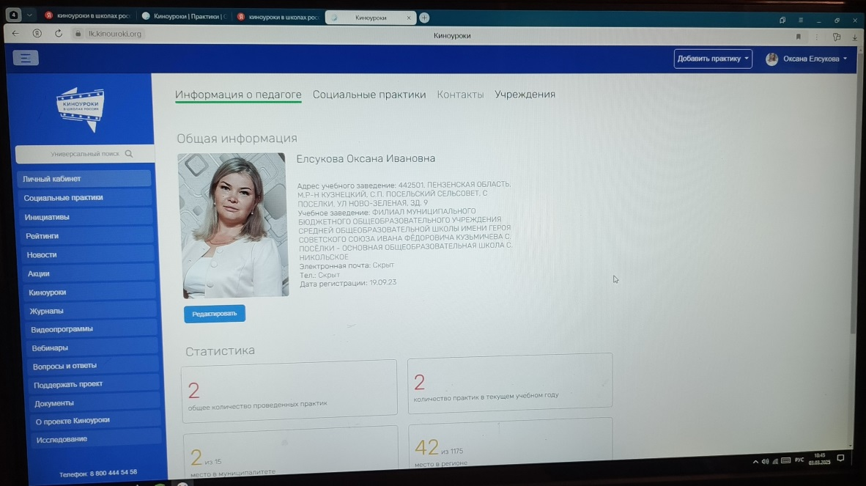
Размещение на сайте «Киноуроки в школах России и мира» проведённых социальных практик

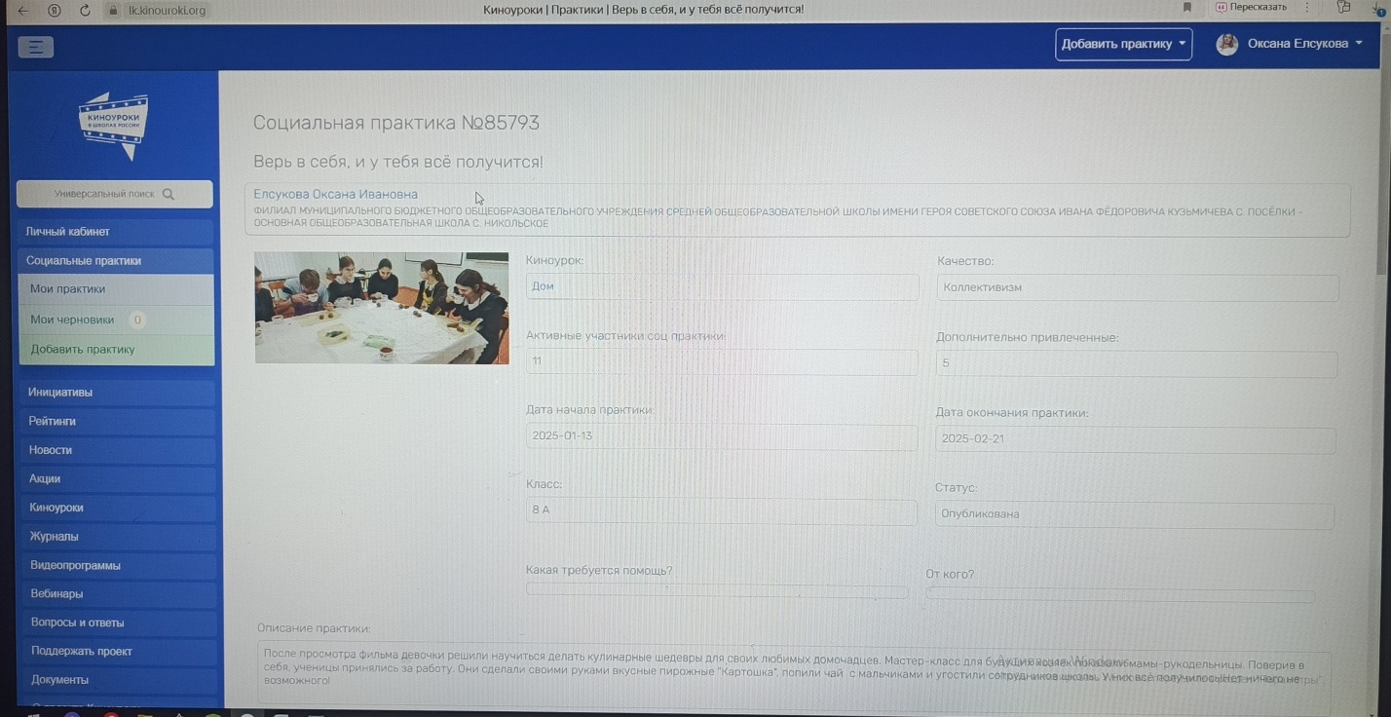

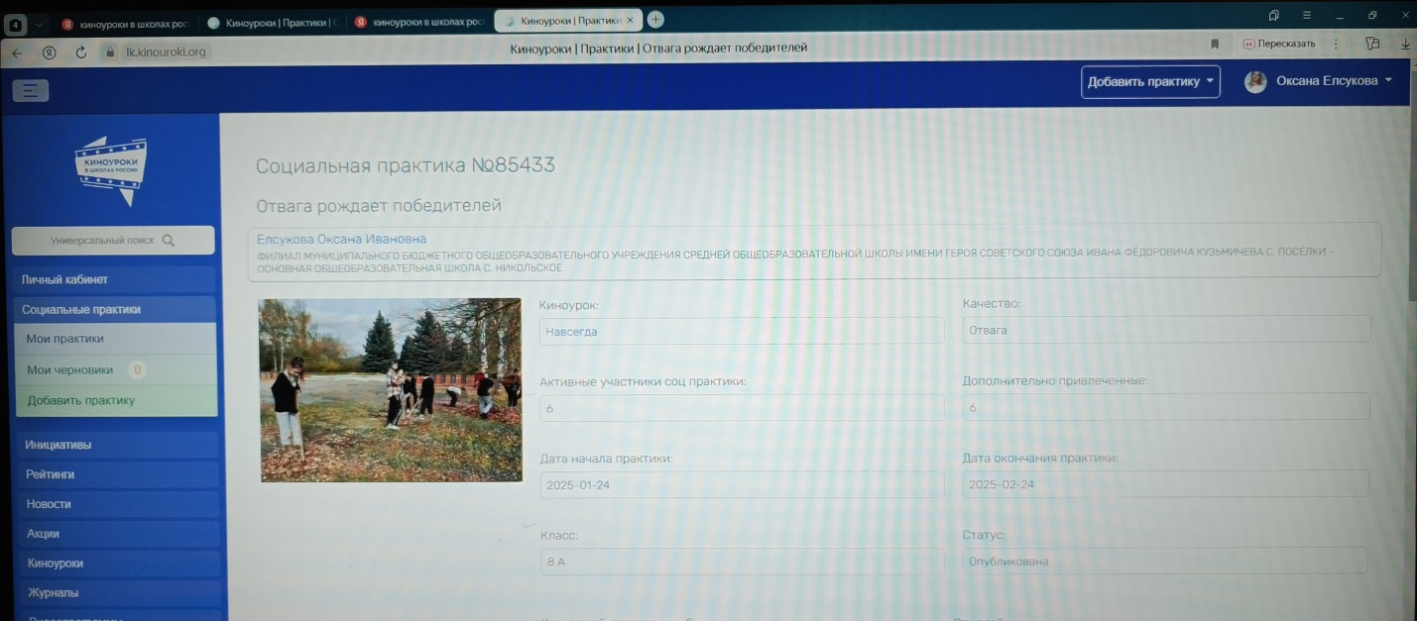
Социальная практика конкурсного урока

Рекомендации по использованию мелодической разработки
Методическая разработка включает в себя все этапы проведения киноурока. Данная методическая разработка может быть использована для классных руководителей при проведении воспитательных мероприятий, а также праздников патриотического направления, на классных часах, «Уроках мужества».

Приложение
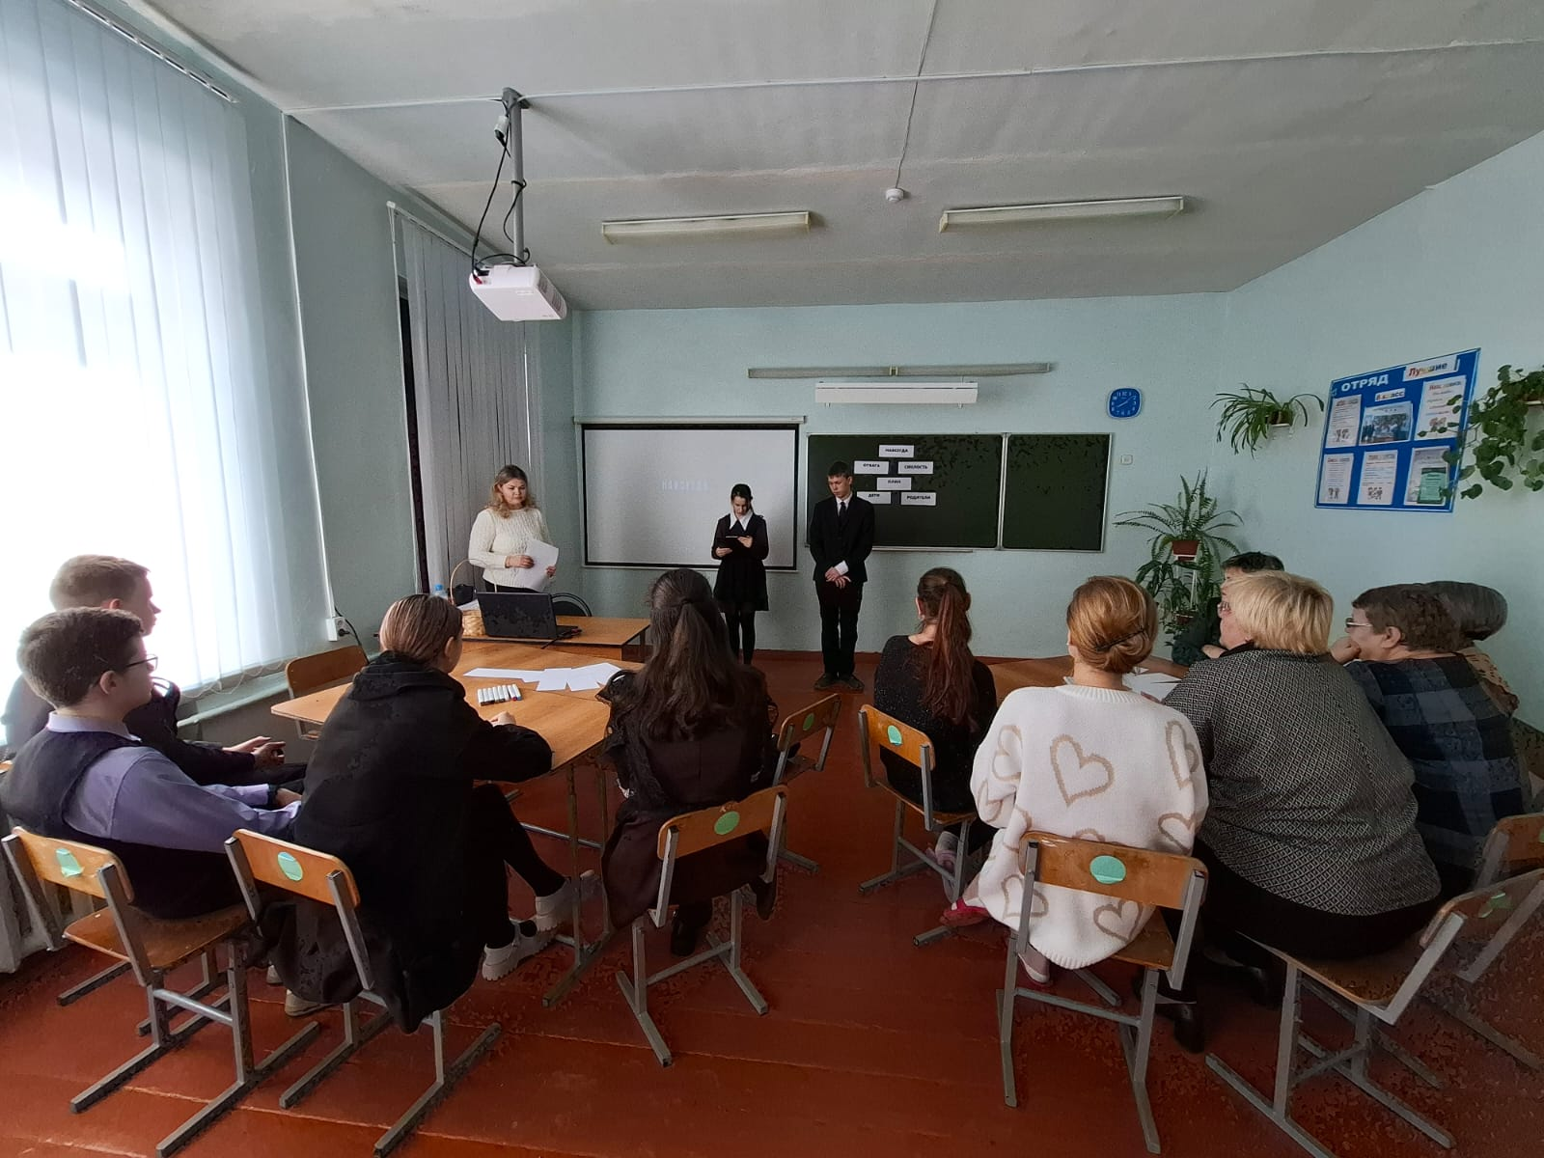
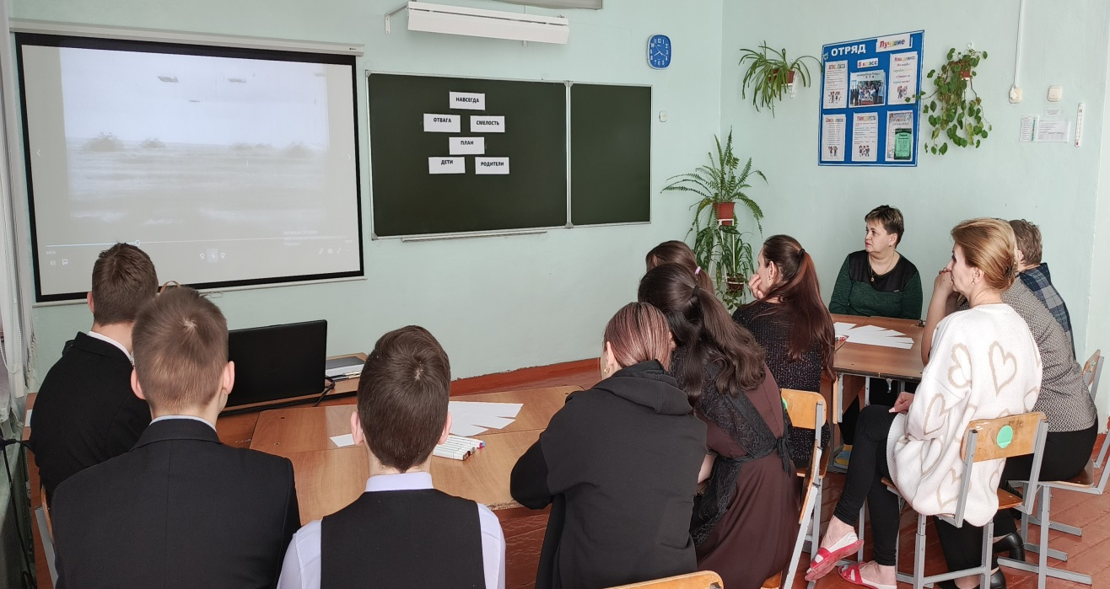
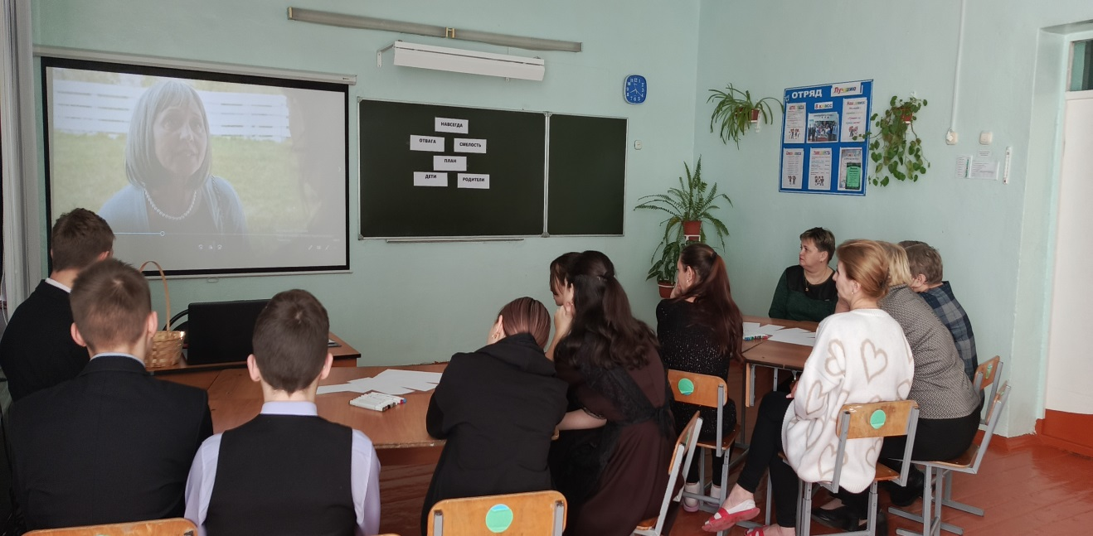Просмотр фильма «Навсегда»
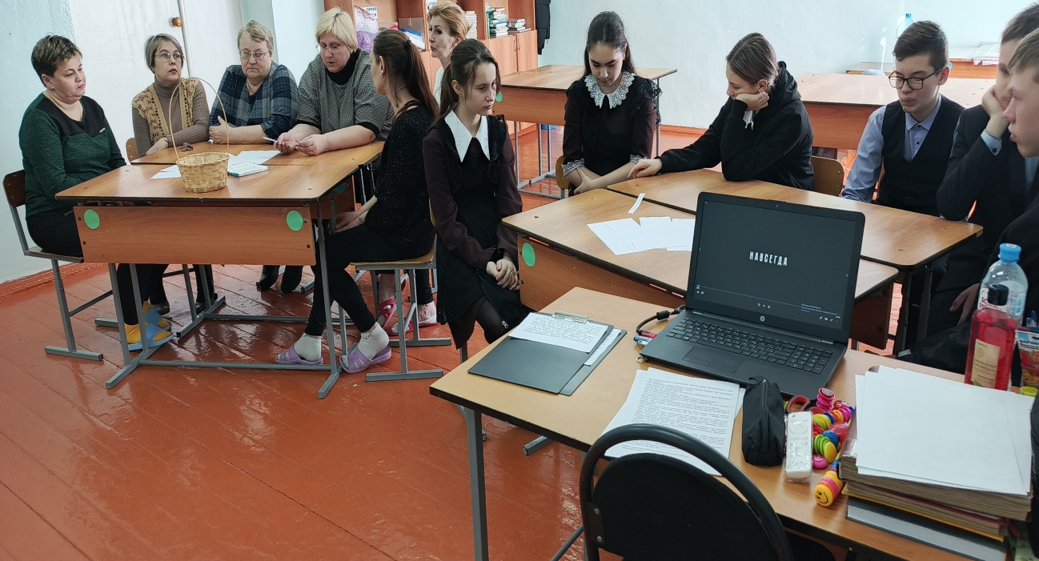
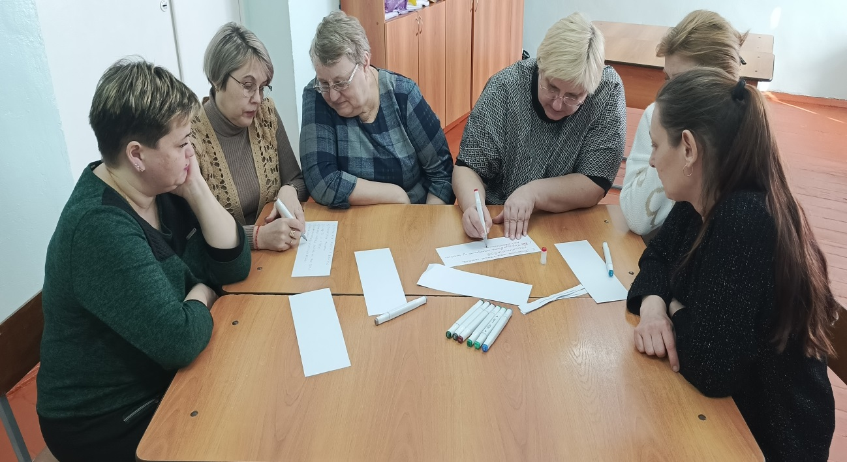
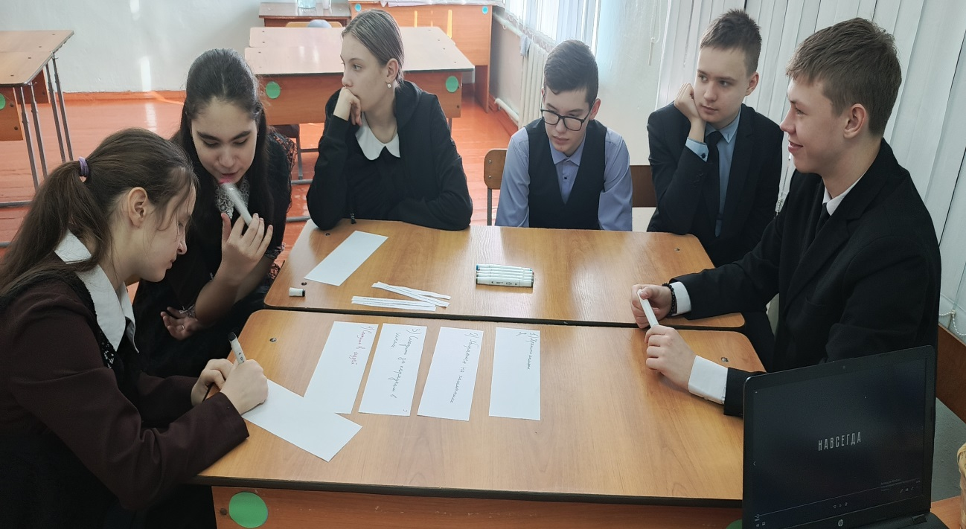
Обсуждение фильма

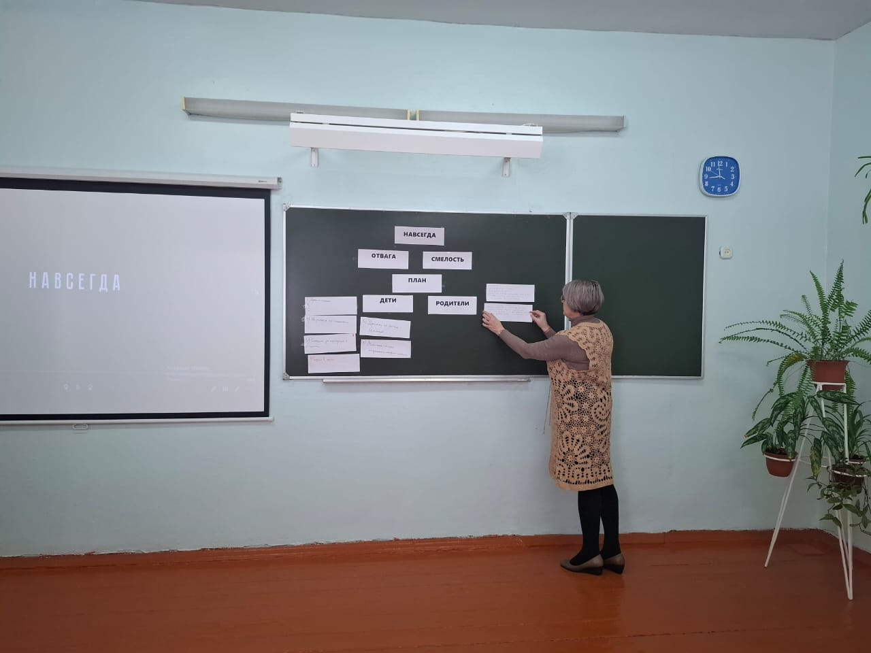
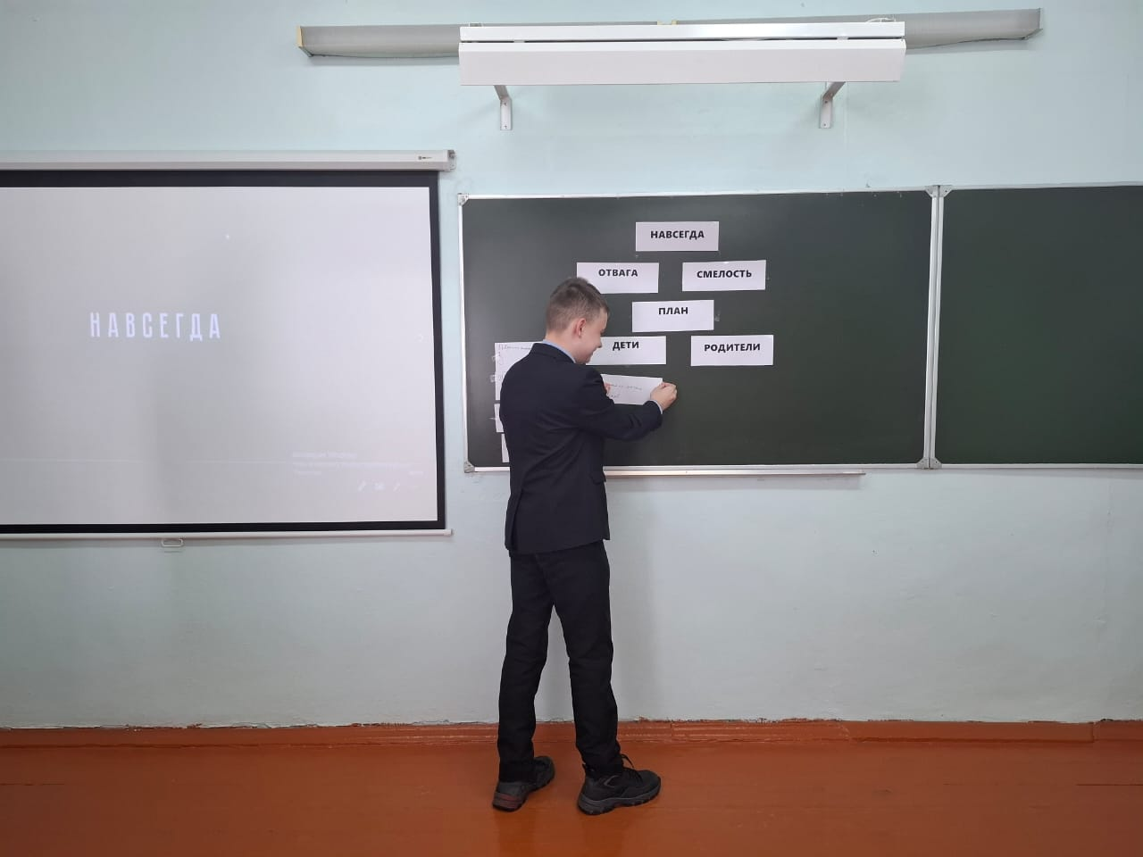
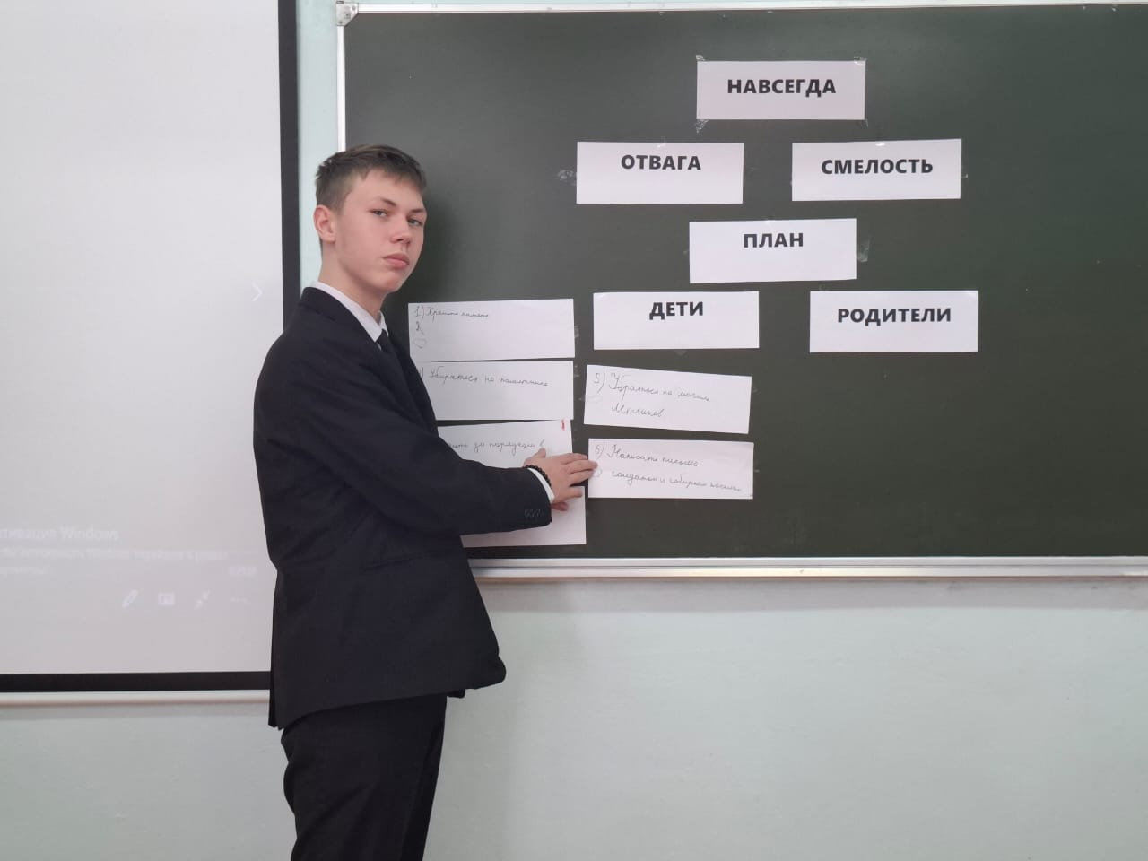
Составление плана социальной практики
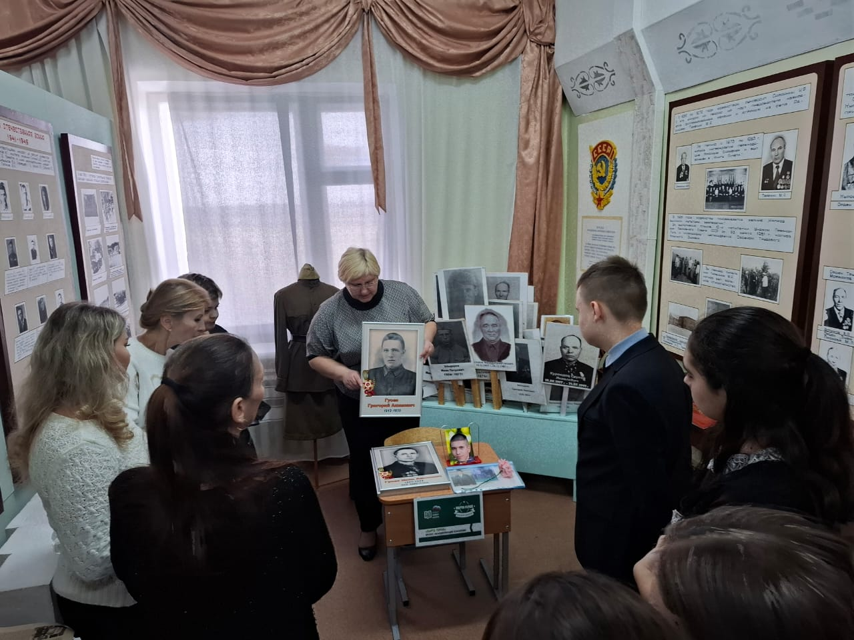
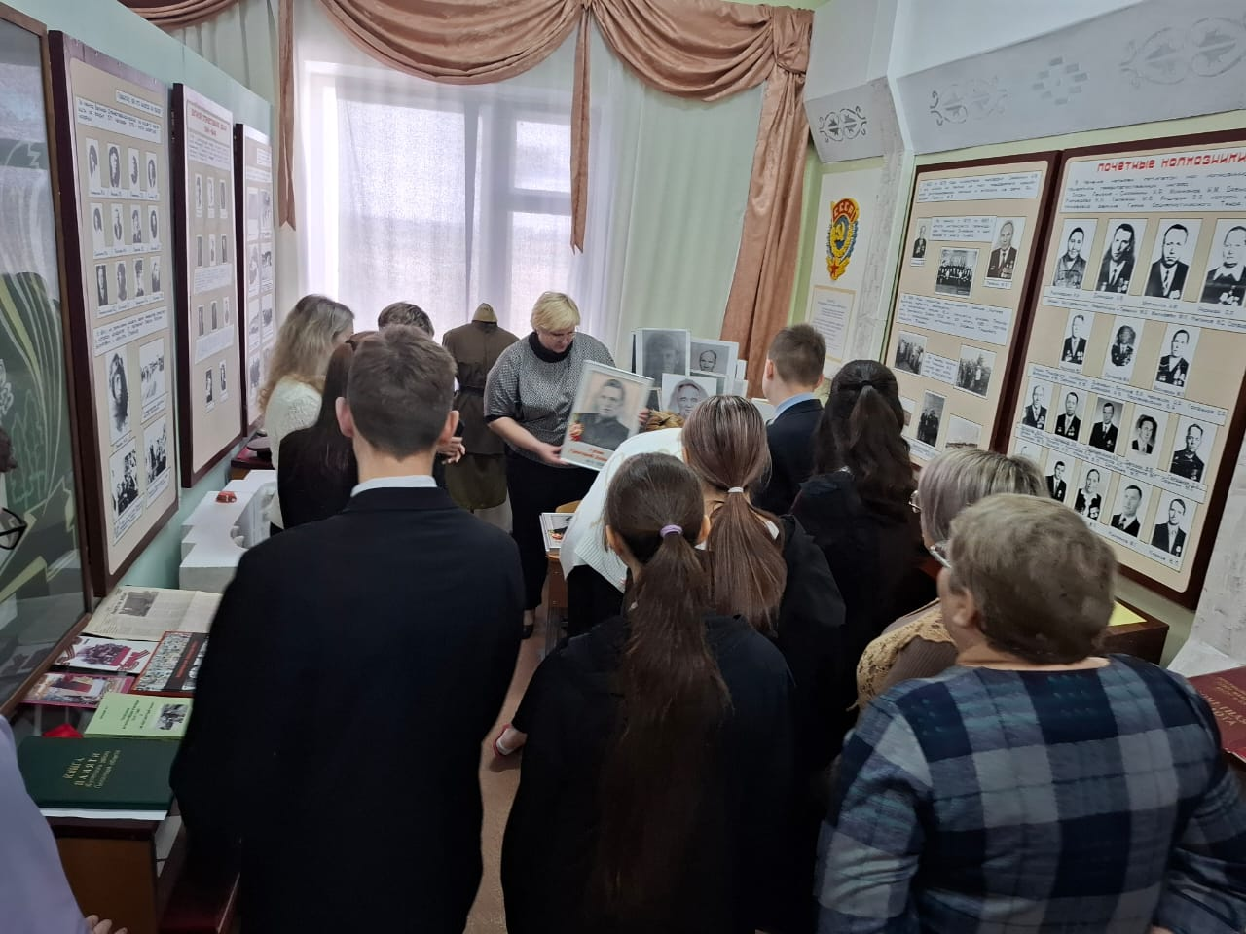
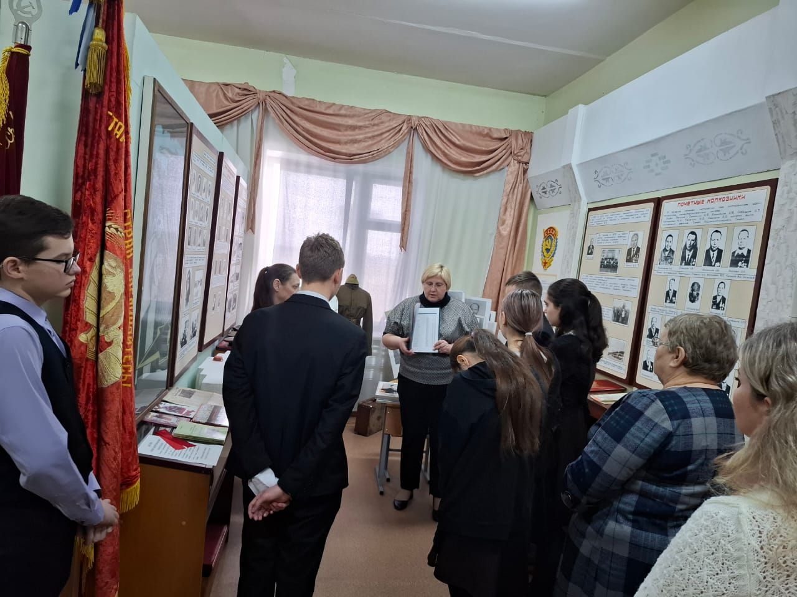
Социальная практика: 1.Посещение школьного музея

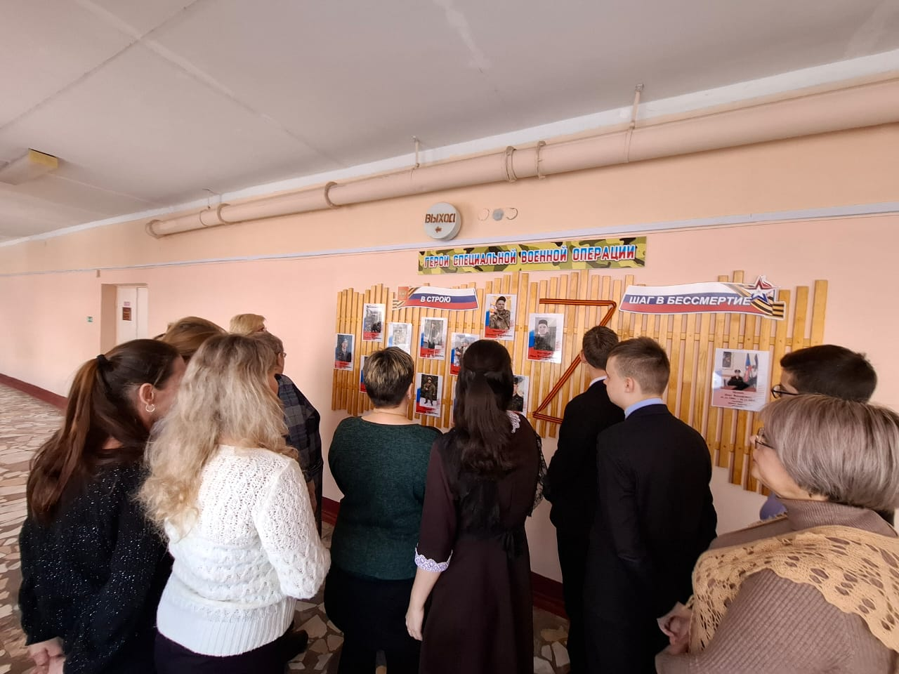
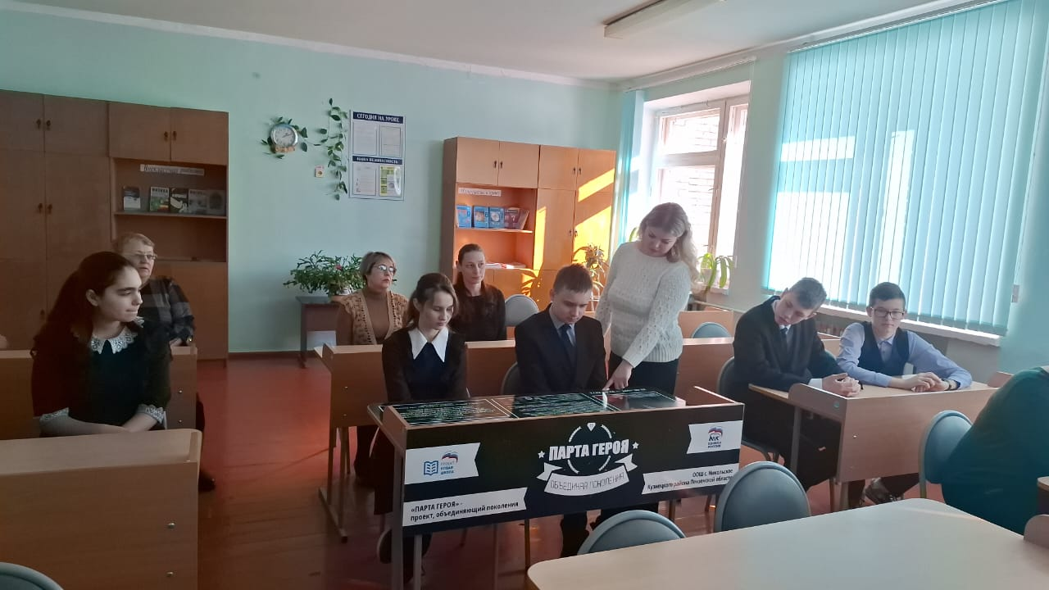
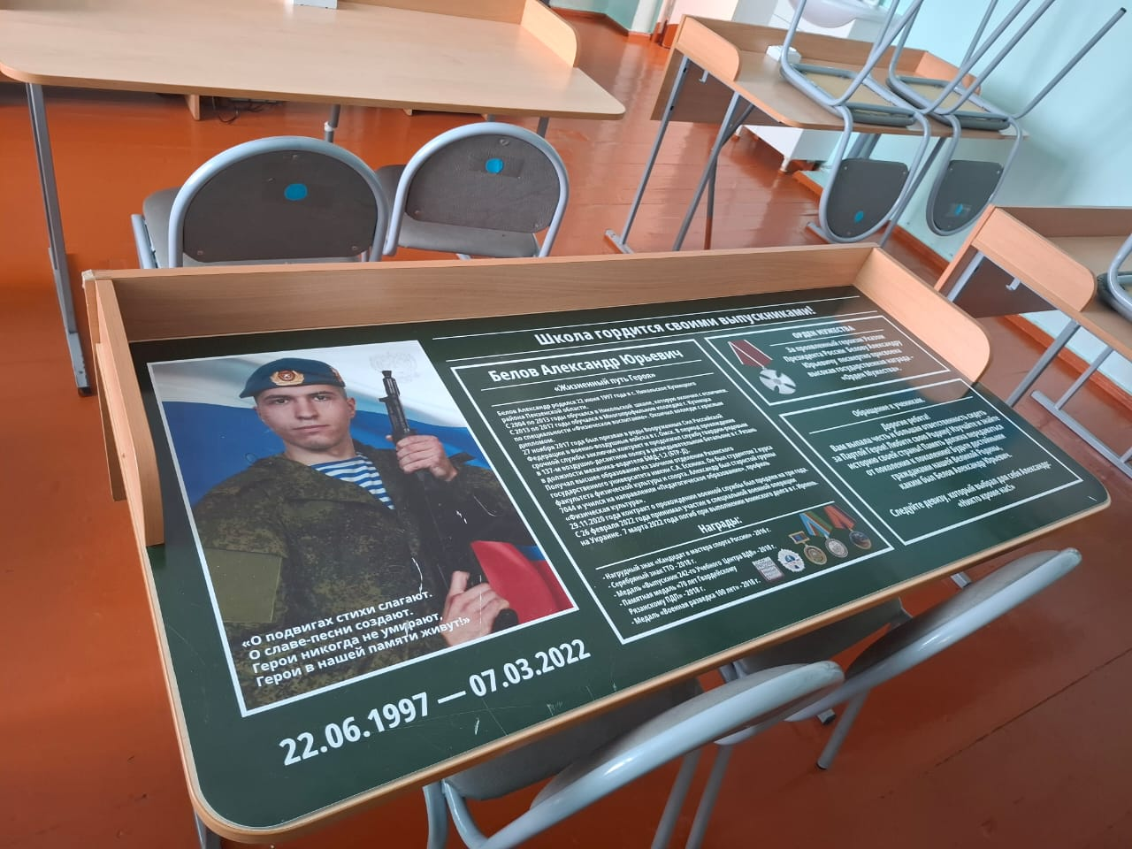
2. Стенд «Герои СВО» село Никольское и парта героя СВО
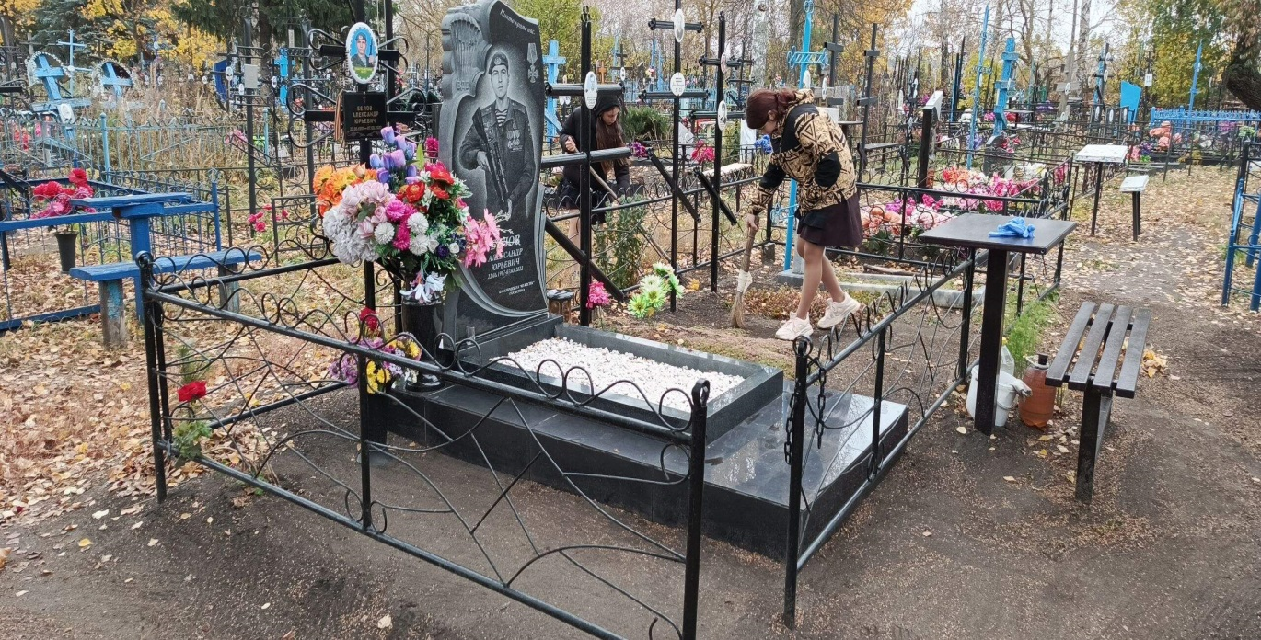
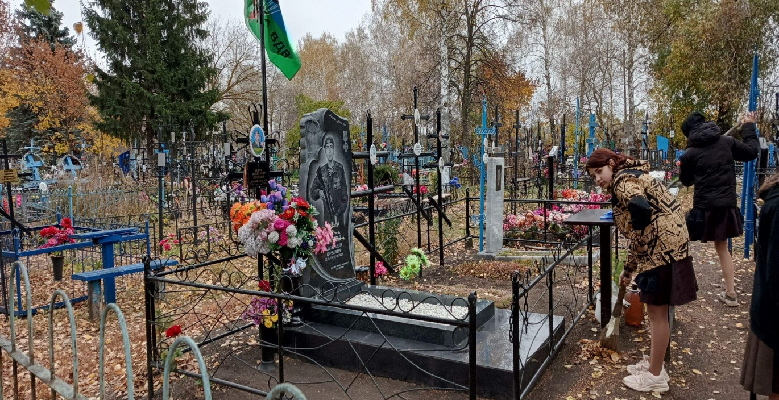
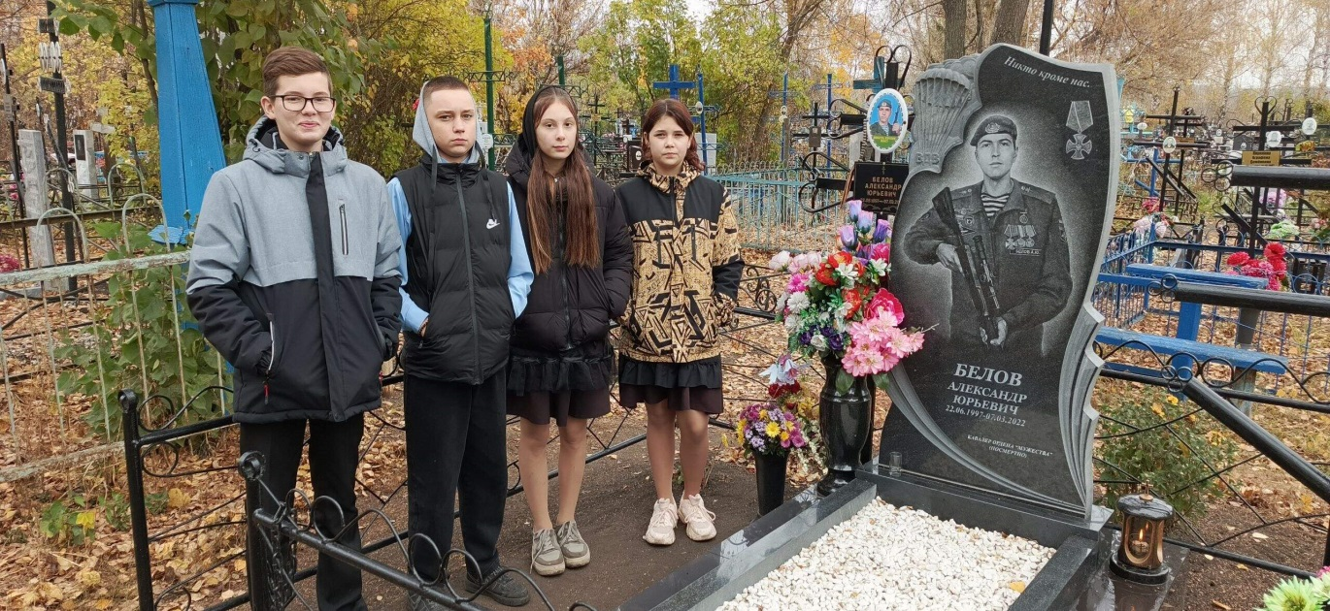
3.Трудовой десант на могиле участника СВО
Белова Александра, выпускника нашей школы
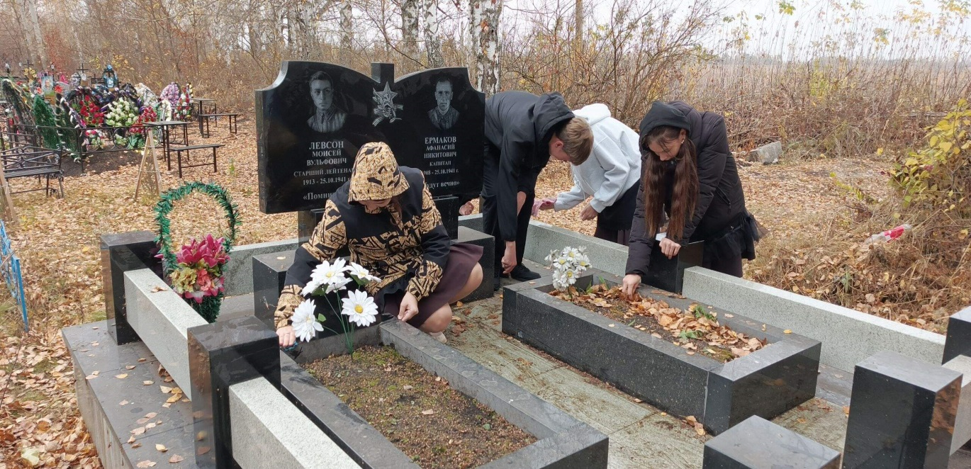
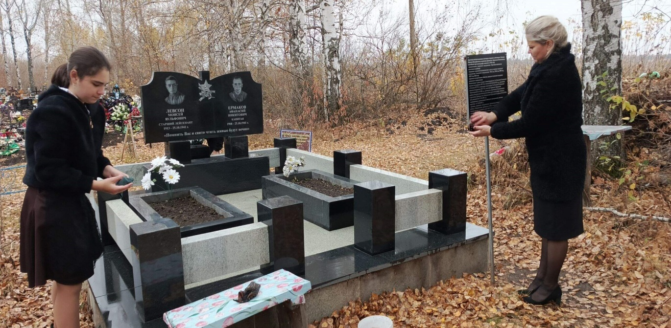
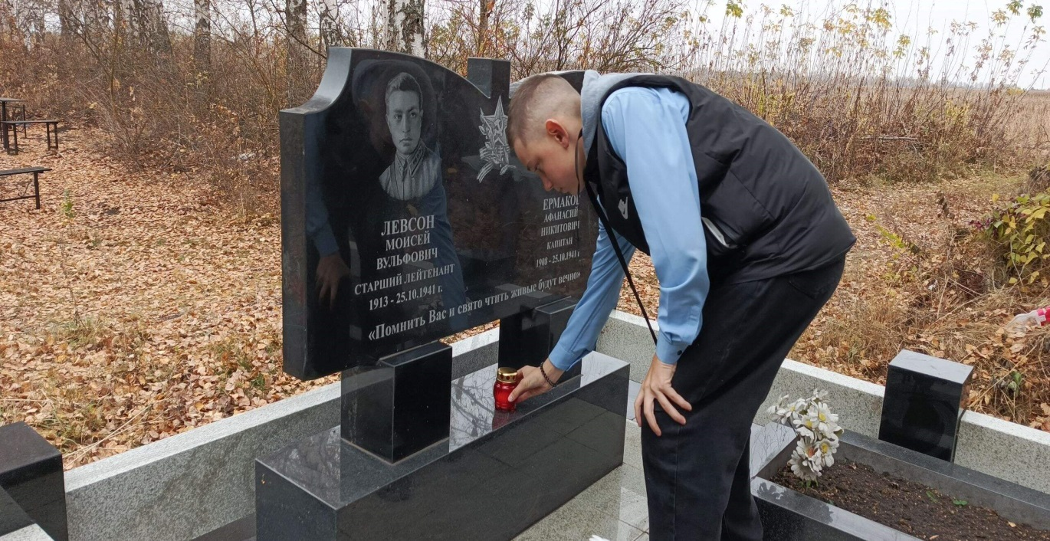

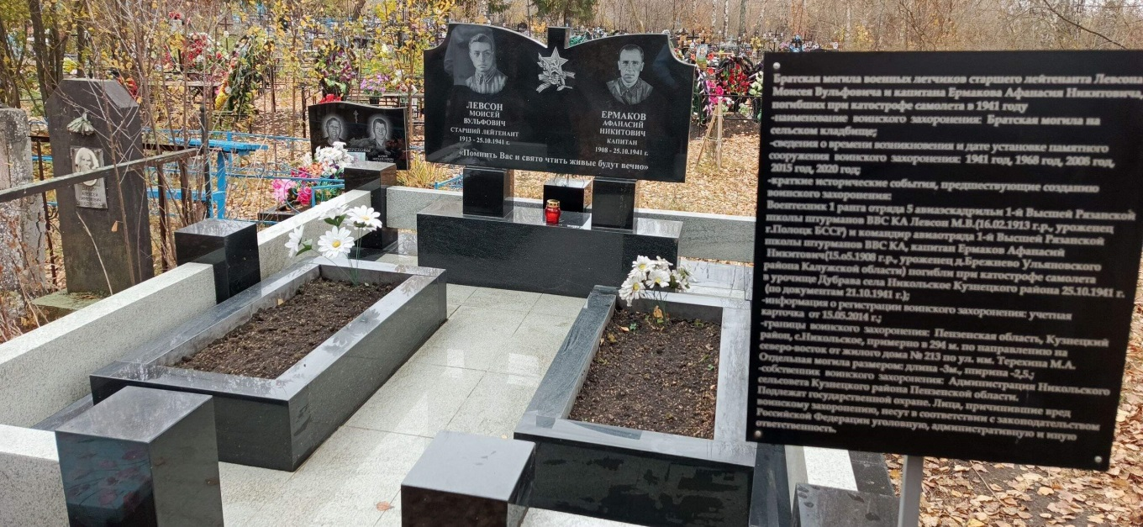
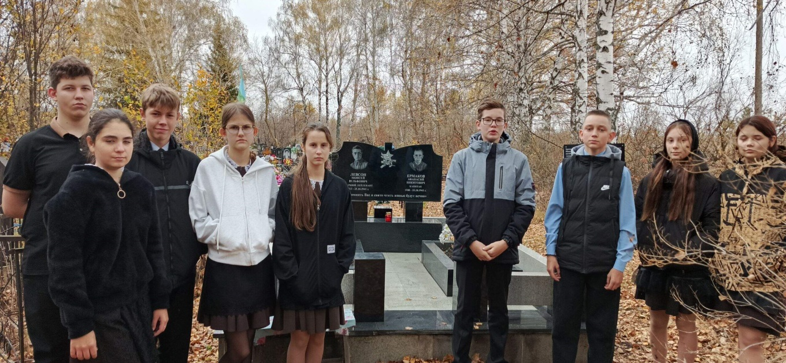
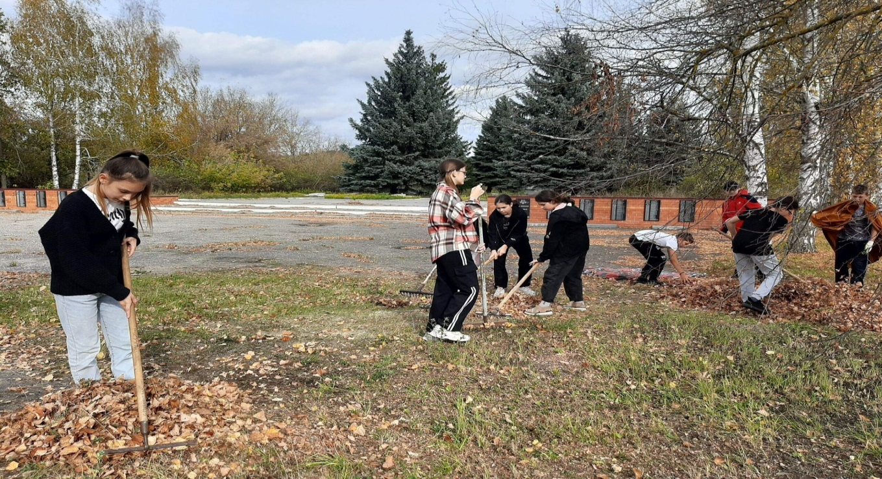
4.Трудовой десант на могиле лётчиков
5. Трудовой десант на памятнике-мемориале
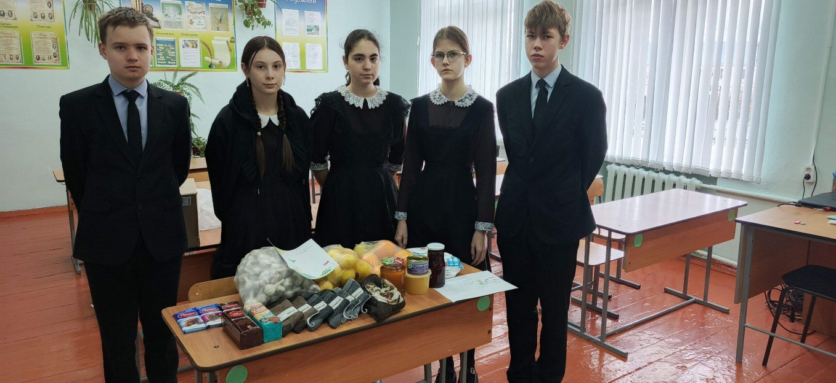
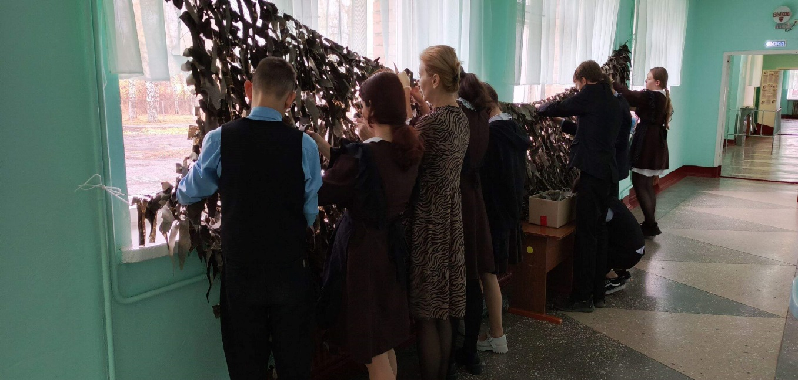
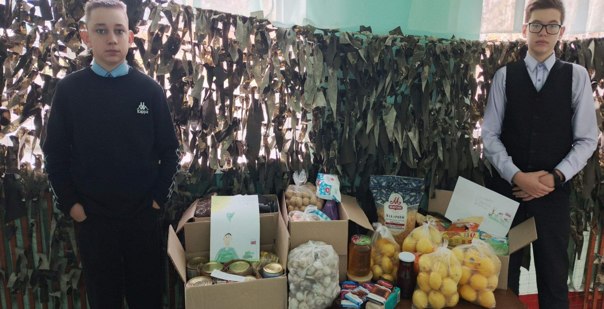
6.Участие в сборе гуманитарной помощи солдатам, в плетении маскировочных сетей

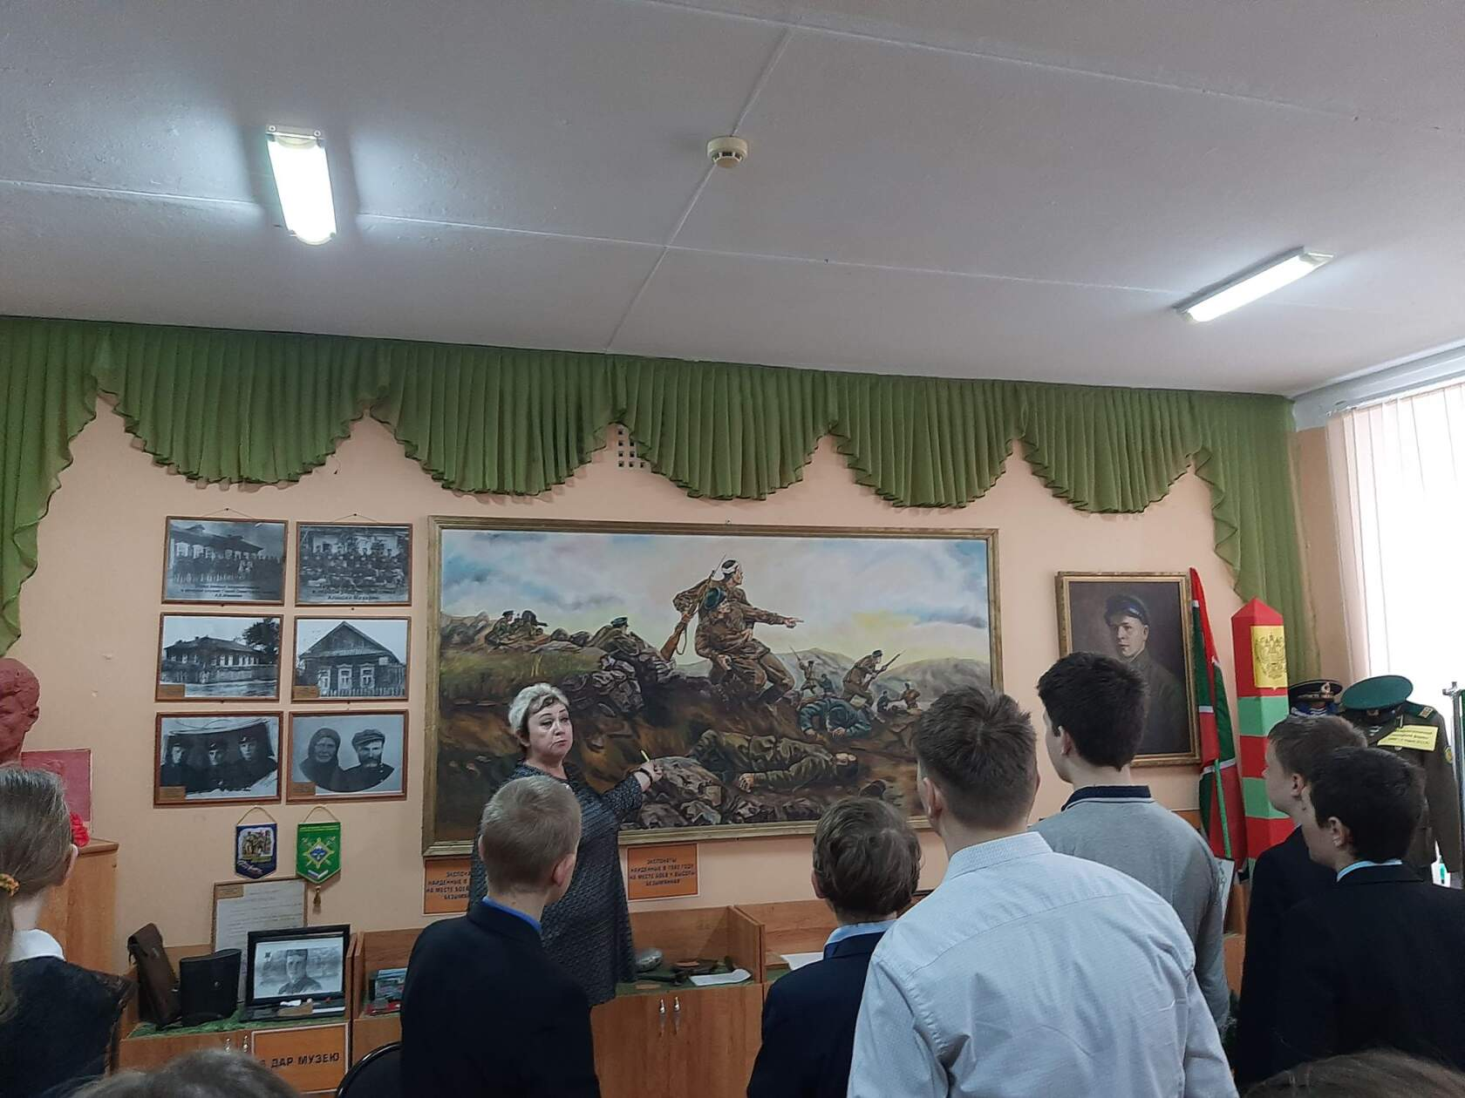
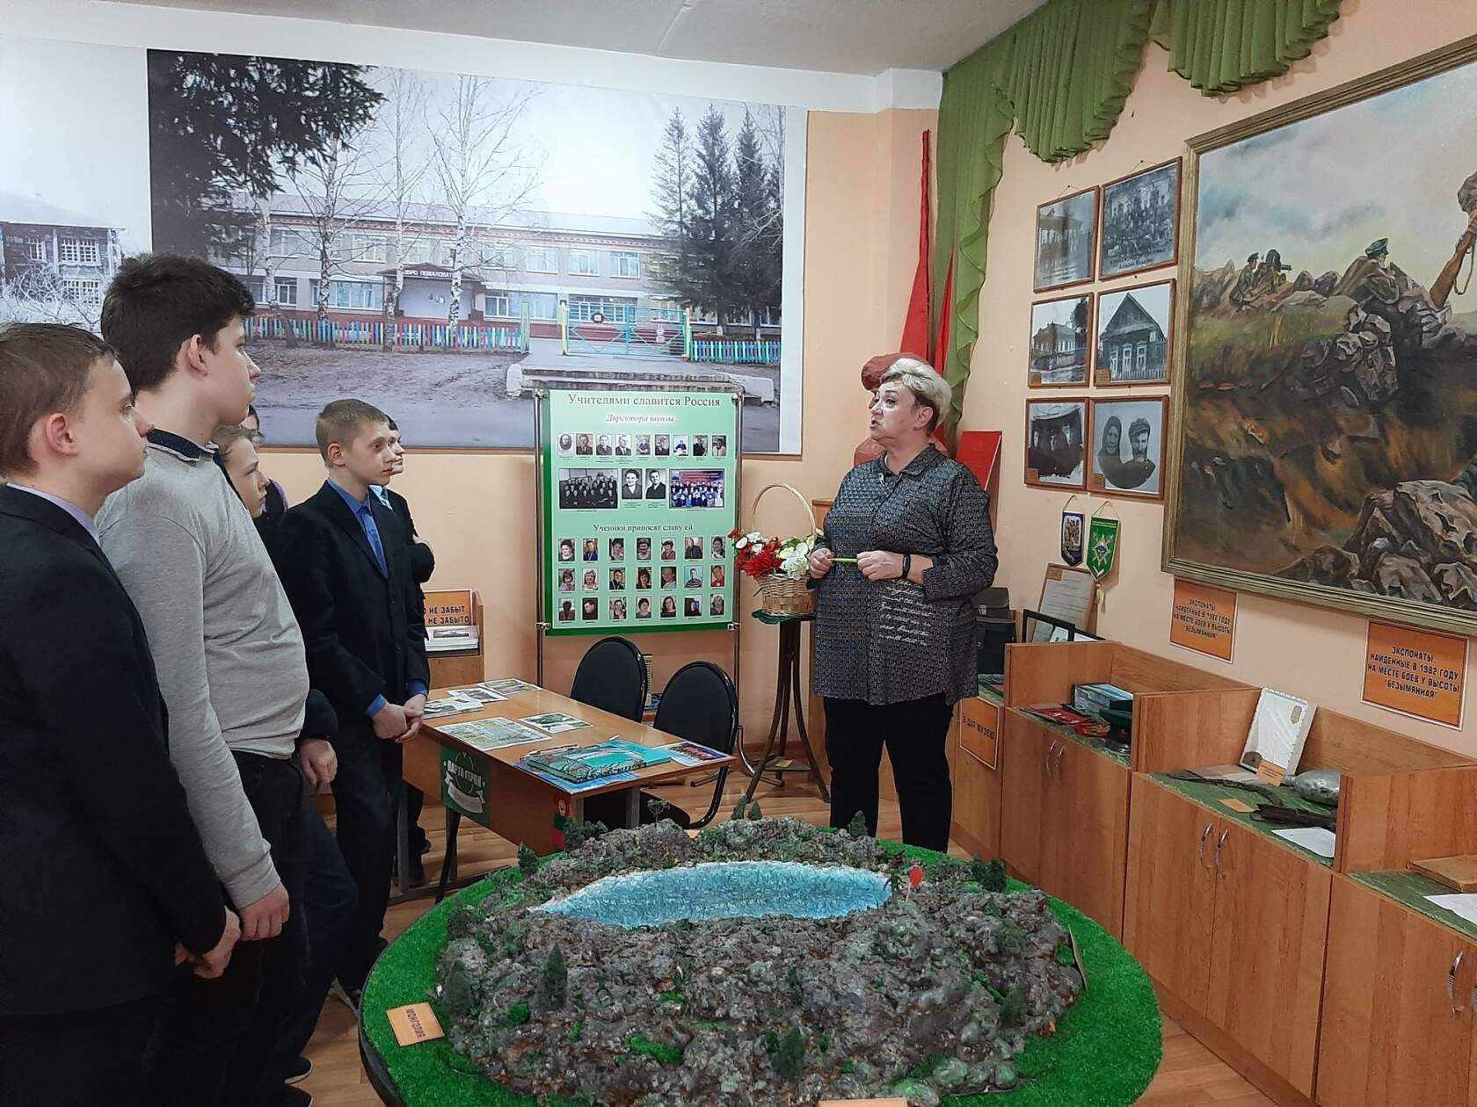

7.Посещение музея имени Героя Советского Союза Алексея Ефимовича Махалина в селе Махалино Кузнецкого района Пензенской области

